作 者 推 荐
盖尔·波利斯纳（Gae Polisner）

作者简介：

盖尔·波利斯纳（Gae Polisner）是一位获奖小说家，她的作品包括《在看得见星星的地方》（In Sight of Stars）、《回忆里的东西》（The Memory of Things）（获得书呆子读书俱乐部2016年最佳YA小说奖、青少年墨水编辑选择徽章）、《放手的夏天》（The Summer of Letting Go）（获得书呆子读书俱乐部2014年最佳YA小说奖）和《地心引力的拉力》（The Pull of Gravity ）（获得2016年银行街最佳小说奖、2012年PSLA前40名、书呆子读书俱乐部2011年最佳YA小说奖）。她还共同主持过“老师，写作！”（Teachers Write!）这一写作夏令营。她目前和家人一起居住在纽约长岛。

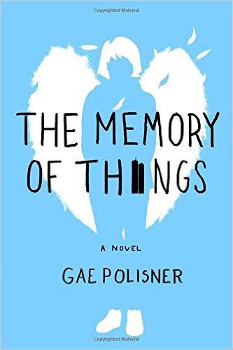
中文书名：《回忆里的东西》
英文书名：THE MEMORY OF THINGS
作 者：Gae Polisner
出 版 社：St. Martin
代理公司：ANA/Cindy Zhang
页 数：288页
出版时间：2016年9月
代理地区：中国大陆、台湾
审读资料：电子稿
类 型：14岁以上青少年文学

内容简介：

2001年9月11日早上，16岁的凯尔·多诺霍（Kyle Donohue）透过斯图伊文森特高中的窗户，目睹了第一座双子塔坍塌下来的时刻。片刻之后，惊恐万分的他从安全的布鲁克林大桥往家逃跑时，无意中遇到一个女孩。那个女孩躲在阴影里，浑身是灰，还戴着一对假翅膀。由于凯尔的妈妈和妹妹现在远在加利福尼亚州，担任纽约警察的父亲可能已经在前往灾难地点的路上而暂时联系不上，他决定先把这个女孩安全地送回家。接下来的故事从他们两人不同的视角讲述，凯尔试图解开这个女孩身上的秘密，这样他就可以把她送回家。但是如果这个女孩什么都忘记了，甚至连自己的名字也忘记了，又该怎么办呢？如果凯尔越了解她，就越不想让她回家呢？《回忆里的东西》讲述了一个令人惊叹的友谊和初恋的故事，讲述了我们日常生活中不断变化的悲剧和难以忘怀的痛苦——同时也讲述了一个充满希望的故事。

媒体评价：

“关于9·11事件对个人影响的故事，会不可避免地让人泪流满面。作者的任务是创造一些独特的东西，让我们不仅因为这些人物所处的环境，也因为他们所做的事情而印象深刻、难以忘怀。波利斯纳在这方面获得了成功……这是一个扣人心弦、充满感性的故事，它发生在一段即便有时我们希望我们能够将它忘记、却永远不会忘记的历史中。”
----《纽约每日新闻》（New York Daily News）

“……一次对无私、回忆和面对悲剧时仍保有希望的力量的感人审视。”
----《书目杂志》（Booklist）

“这是一封写给曾经在纽约团结起来的人们的情书，也是对危难时期形成的强烈情感联系的探索。作者详细而深入地研究了9·11事件对人们的影响，能够满足年轻读者对双子塔刚刚倒塌的那段艰难时期的好奇。这是一个虚构、但又非常现实的故事，讲述了两个纽约市的青少年如何在不可想象的情况下幸存下来。”
----《科克斯书评》（Kirkus）

“一部充满了辛酸的YA小说，但最终，这个故事依然充满希望。”
----《学校图书馆周刊》（School Library Journal）

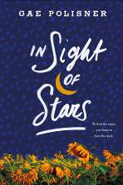
中文书名：《在看得见星星的地方》
英文书名：IN SIGHT OF STARS
作 者：Gae Polisner
出 版 社：St. Martin
代理公司：ANA/Cindy Zhang
页 数：254页
出版时间：2018年3月
代理地区：中国大陆、台湾
审读资料：电子稿
类 型：14岁以上青少年文学
版权已授：罗马尼亚

- 入选Barnes & Noble书店“三月最受期待YA图书”书单
- 2018年冬季最受欢迎的YA图书

内容简介：

获奖小说家盖尔·波利斯纳在本书中又为我们带来一个关于爱情、失去和心理健康的情感丰富、满腔热情的青少年成长故事。

17岁的克莱（Klee）的生活全部围绕着他的父亲。他向克莱介绍了纽约市的伟大博物馆和墙上的重要艺术家，他给他讲述了神话和魔法的故事。直到他的突然离世。

后来，克莱被迫和妈妈一起搬到郊区居住，他不禁觉得自己既失去了他深爱的父亲，失去了每周一次与父亲一起的纽约现代美术馆之行，也失去了纽约市赋予人们的活力。但是，这些负面情绪都在他遇见萨拉（Sarah）后消失了。他和萨拉一起上美术课，萨拉狂野、自由，喜欢笑，也喜欢拿他的“沉思”开玩笑。突然间，她似乎成了他唯一的快乐源泉。然而，一次背叛行为让克莱再次深受打击，这让他很快就落入了被送到位于诺斯哈罗、被刻薄地称为“猿人罐头”的一家青少年精神病院的命运。

在那里，他接受强化治疗，回忆他生活的各个阶段，去发现什么是真实的，什么不是，以及他是否能自己重新展开生活。盖尔·波利斯纳在《在看得见星星的地方》一书中，以交替的时间线讲述了克莱如何让自己重新振作起来，努力摆脱困境的故事。作者以极简的笔触，讲述了我们如何四分五裂，又如何让自己重新振作起来。

媒体评价：

“本书与内德·维奇尼（Ned Vizzini）的小说《这是有个有趣的故事》（It’s Kind of a Funny Story）一脉相承，盖尔·波利斯纳想要消除人们对精神疾病的偏见和歧视，强调每个人有时都需要一些帮助。随着克莱的逐渐康复，读者们会和他一起欢笑、哭泣和疼痛。在近期的一系列有关青少年精神疾病的小说中，这部小说凭借其强力有的写作技巧、讨人喜欢的主人公和压倒性的正面信息脱颖而出。”
----《学校图书馆周刊》（School Library Journal）

“一个关于一个少年摆努力脱个人危机的勇往直前的故事。”
----《科克斯书评》（Kirkus）

“这部小说绝对是一部必读之作，是我自J. C. 盖革（J.C. Geiger）的《野人》（Wildman）以来读到的最好的当代小说。”
----《YA图书中心》（YA Books Central）

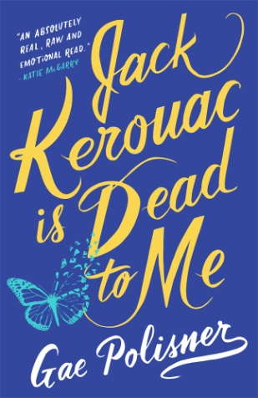
中文书名：《杰克·凯鲁亚克对我来说已经死了》
英文书名：JACK KEROUAC IS DEAD TO ME
作 者：Gae Polisner
出 版 社：St. Martin
代理公司：ANA/Cindy Zhang
页 数：288页
出版时间：2020年4月
代理地区：中国大陆、台湾
审读资料：电子稿
类 型：14岁以上青少年文学

内容简介：

15岁的J. L. 马卡姆（JL Markham）曾在炎热的夏天里的许多个夜晚，和她最好的朋友奥布里（Aubrey）一起欢笑着聊着那些有关她们的家人和男孩们的事情。她们在一起时，是那样无可阻挡。不过，她们现在的关系已经和那时不同了。

随着J. L. 马卡姆的父亲因为经商的原因长期不在家，她的母亲患有解离性障碍，她开始在她饲养的热带蝴蝶和新男友麦克斯·戈登（Max Gordon）身上寻求安慰。也许麦克斯的外表很粗野，但他有着诗人的灵魂（奥布里永远无法理解这一点）。可是，麦克斯即将毕业，而无论有没有J. L.相伴，他都即将离开这里。

J. L.无法忍受再次被抛弃。但是，如果与麦克斯离开，是不是就意味着背叛自己的父母，并且永远地失去了自己最好的朋友？当没有任何人的忠诚属于你的时候，忠诚又意味着什么呢？

盖尔·波利斯纳的《杰克·凯鲁亚克对我来说已经死了》（JACK KEROUAC IS DEAD TO ME）是一个关于女性的友谊、坠入爱河，想知道自己是否好准备接受更多事情，以及我们通过审视自己而发现一线希望的故事。

谢谢您的阅读！
请将回馈信息发至：
张滢（Cindy Zhang）
安德鲁﹒纳伯格联合国际有限公司北京代表处
北京市海淀区中关村大街甲59号中国人民大学文化大厦1705室, 邮编：100872
电话：010-82504506
传真：010-82504200
Email: Cindy@nurnberg.com.cn
网址：www.nurnberg.com.cn
微博：http://weibo.com/nurnberg
豆瓣小站：http://site.douban.com/110577/
微信订阅号：ANABJ2002

